Министерство науки и высшего образования Российской Федерации  
Пензенский государственный университет  
Кафедра вычислительная техника

**ОТЧËТ**  
по лабораторной работе №3  
по дисциплине: «Электротехника, электроника и схемотехника»  
на тему «Исследование простейших электрических цепей

переменного тока»

Выполнили студенты группы 22ВВВ2:  
Беляев Д.

Ипполитов И.

Приняли:

Бычков А. С.

Семенов А. О.

Пенза 2023

**Название**

Исследование простейших электрических цепей переменного тока

**Цель работы**

Изучение свойств простейших электрических цепей, содержащих резисторы, конденсаторы, катушки индуктивности; отработка практических навыков и экспериментальная проверка теоретических положений о распределении напряжений и фазовых сдвигов в *RC*-, *RL*-цепях; измерение амплитудно-частотных и фазо-частотных характеристик.

**Ход работы**

Исходные данные:

* R = 510 Ом
* С = 0.1 мкф
* L = 480 мГн

**Интегрирующая RC-цепь**

Провели измерения при минимальной частоте.

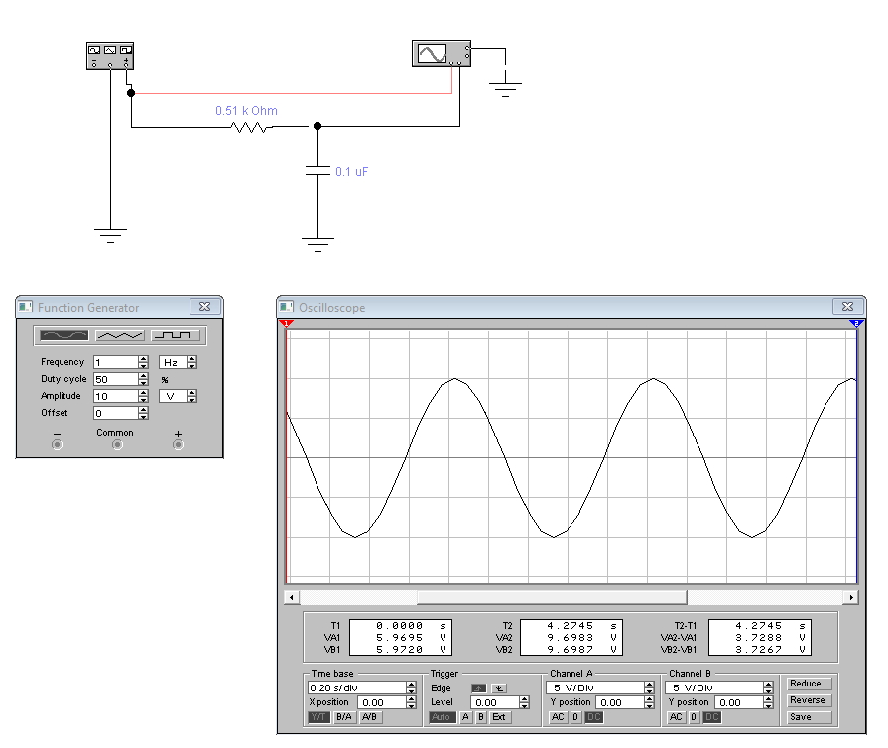

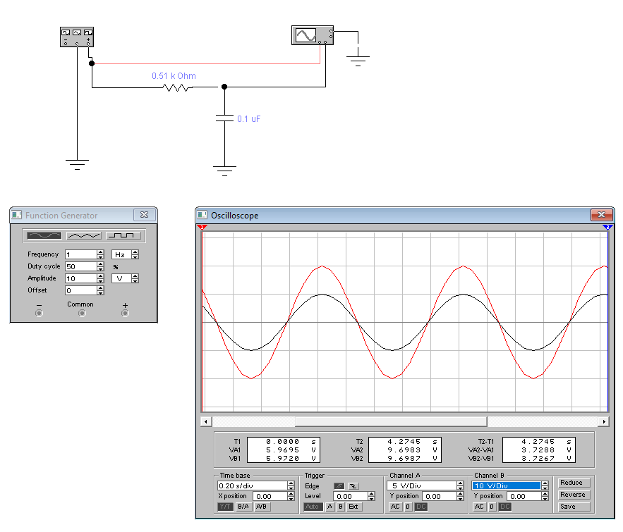

Провели измерения на максимальной частоте

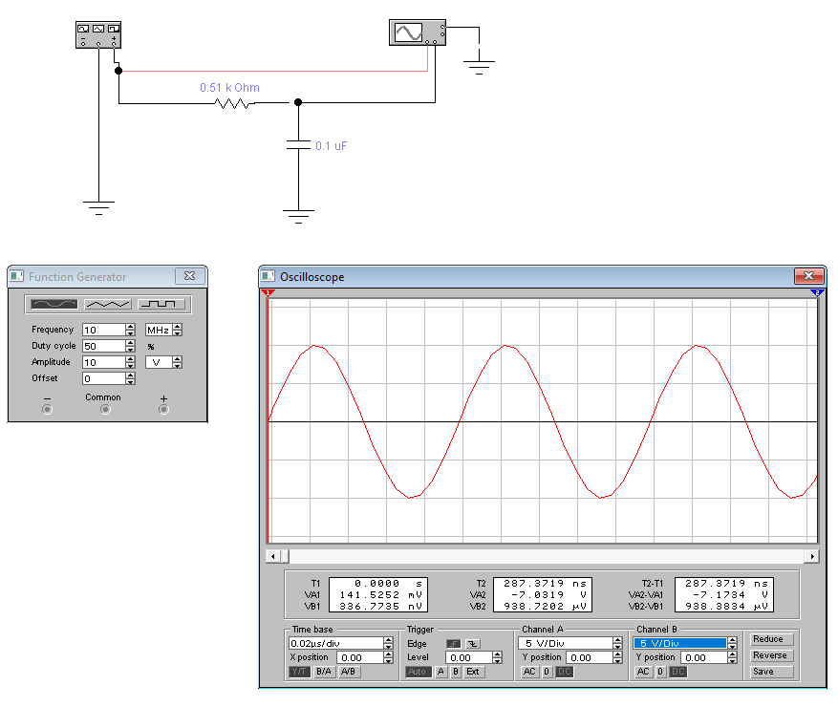

Изменили чувствительность канала B (выходного сигнала) и измерили время задержки импульсов. tзад = 25 нс

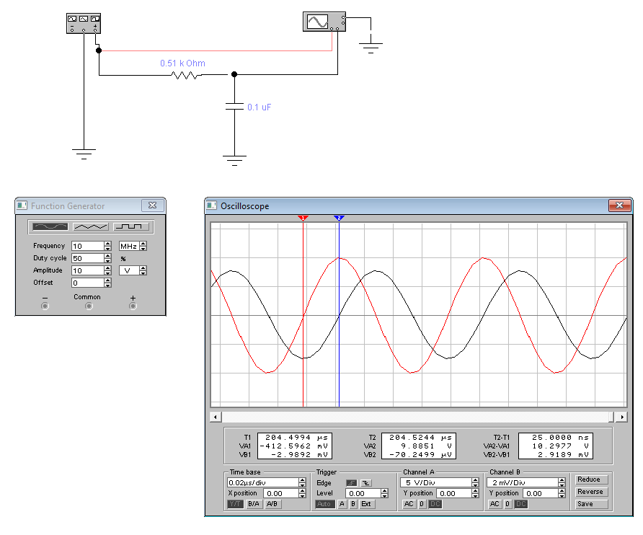

Измерили период колебаний. T = 100 нс

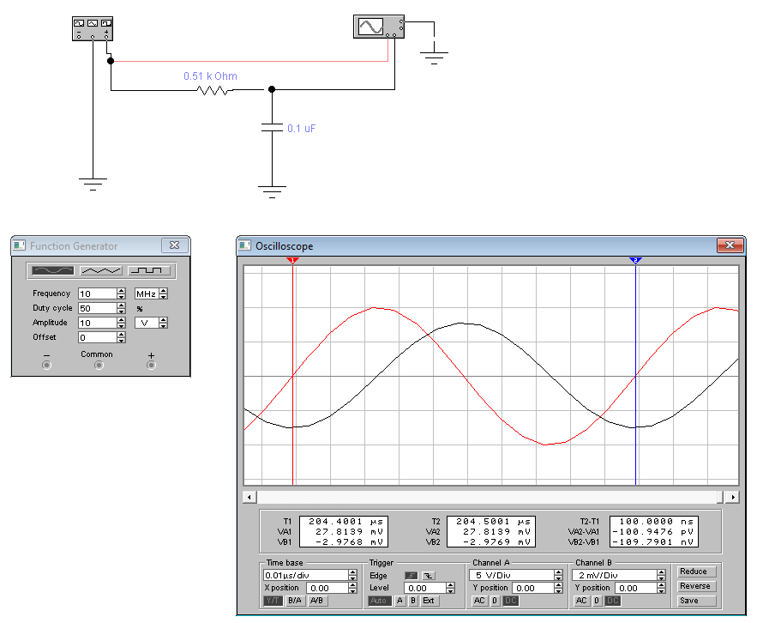

Наши частоту среза. f = 3 кГц

f = 1 / 2πRC = 1 / (2π*510*0.1*10^-6) = 3.120 кГц

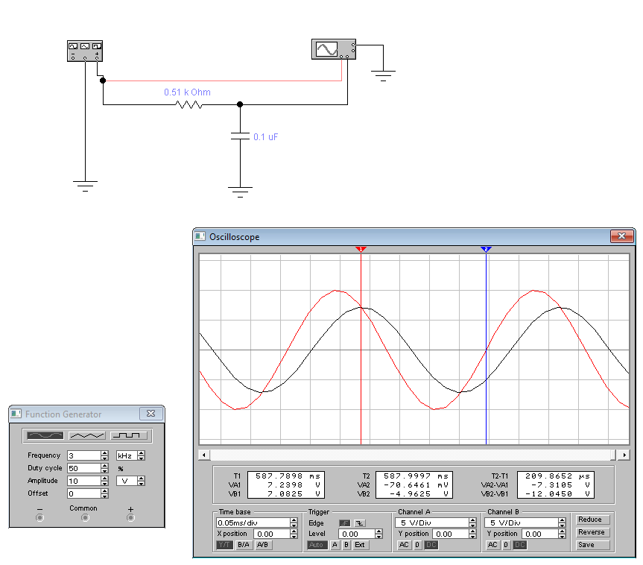

Измерили период колебаний при этой частоте. T = 334.9418 мкс

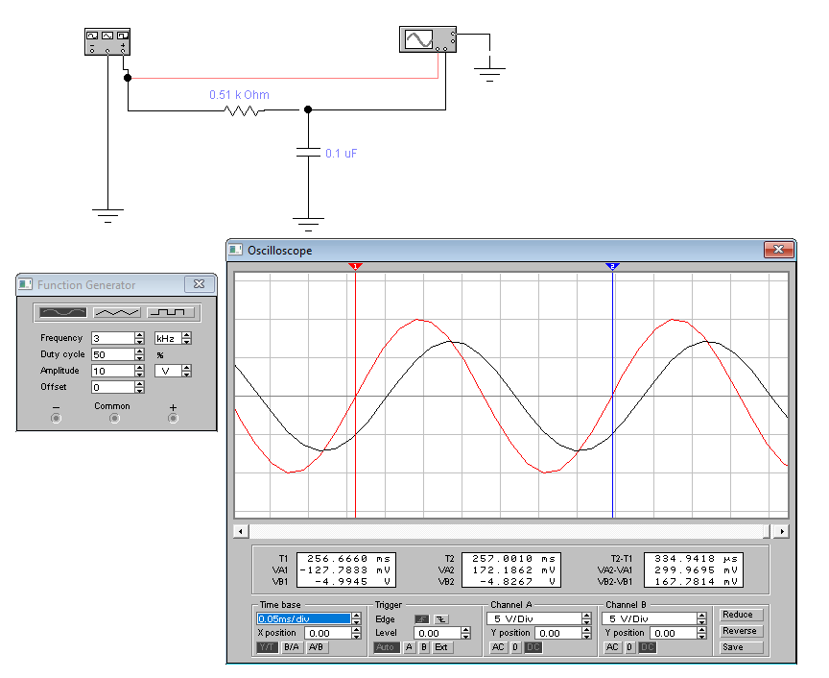

Измерили время задержки колебаний при этой частоте. tзад = 42,2958 мкс

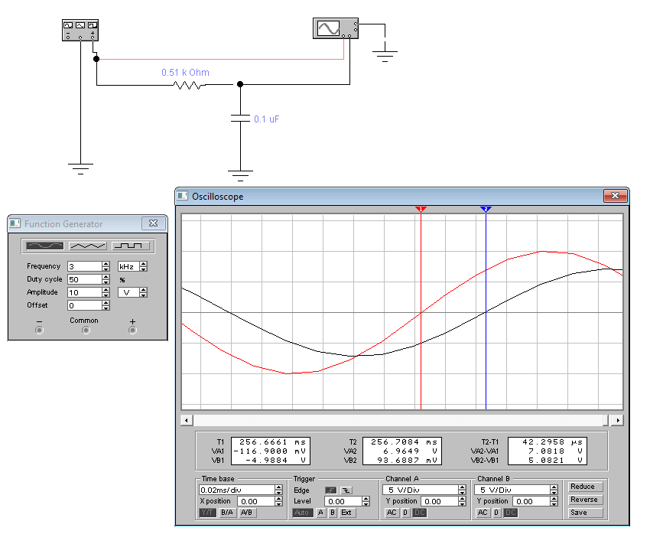

Для заполнения таблицы проводим ещё два измерения при частоте меньшей и большей частоты среза.

**Возьмём частоту, равную 1 кГц.**

Измерили U2 = 9,3525 В

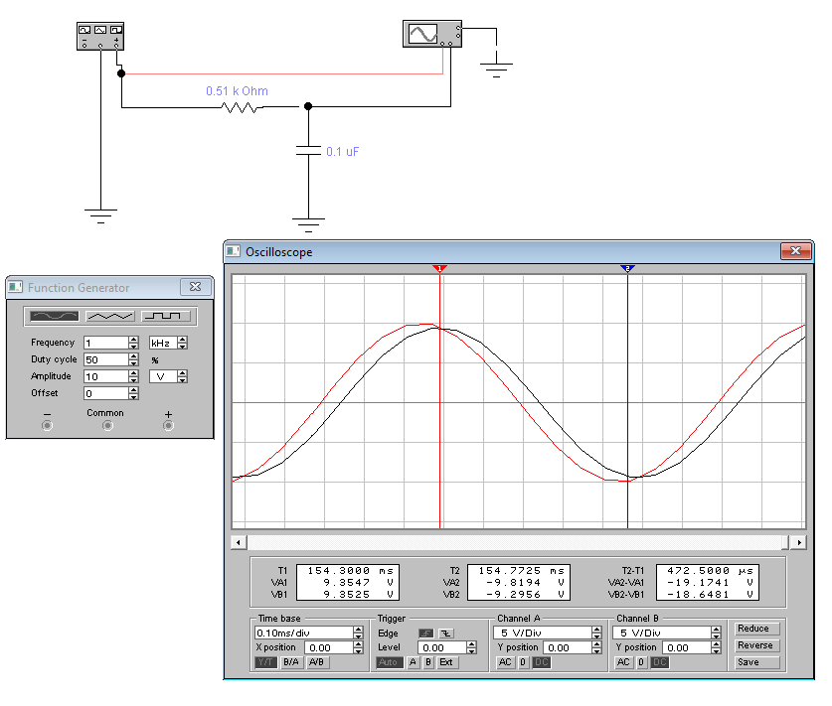

Измерили период. T = 1 мс

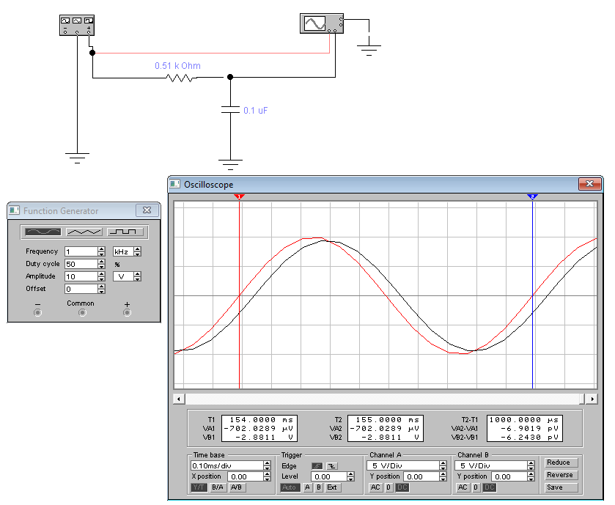

Измерили время задержки. tзад = 50.0118 мкс.

φ = -0.050012 * 360 / 1= -18.00432

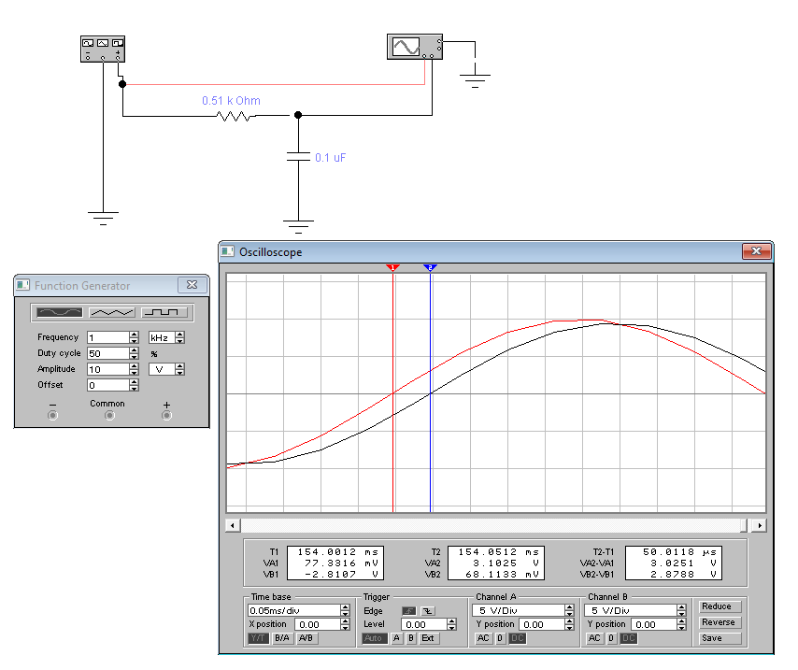

**Возьмём частоту, равную 3 МГц.**

Измерили U2 = 10.2115 мВ

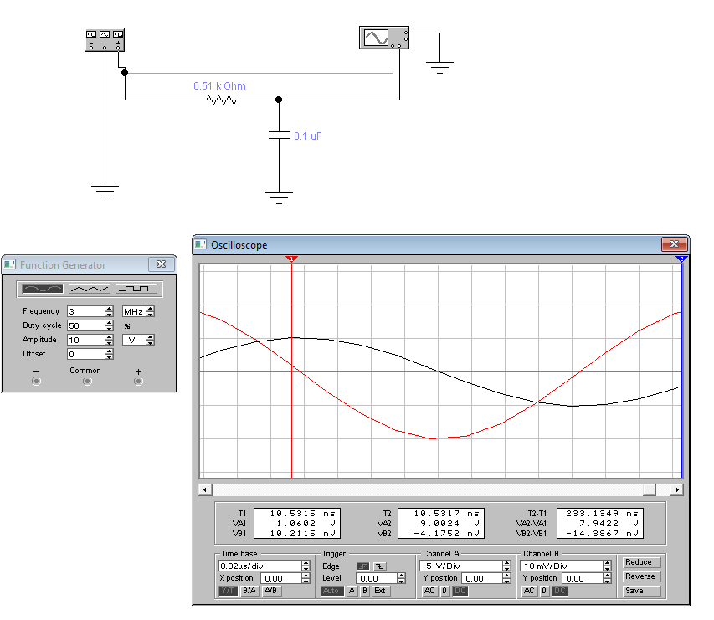

Измерили период. T = 334.5500 нс

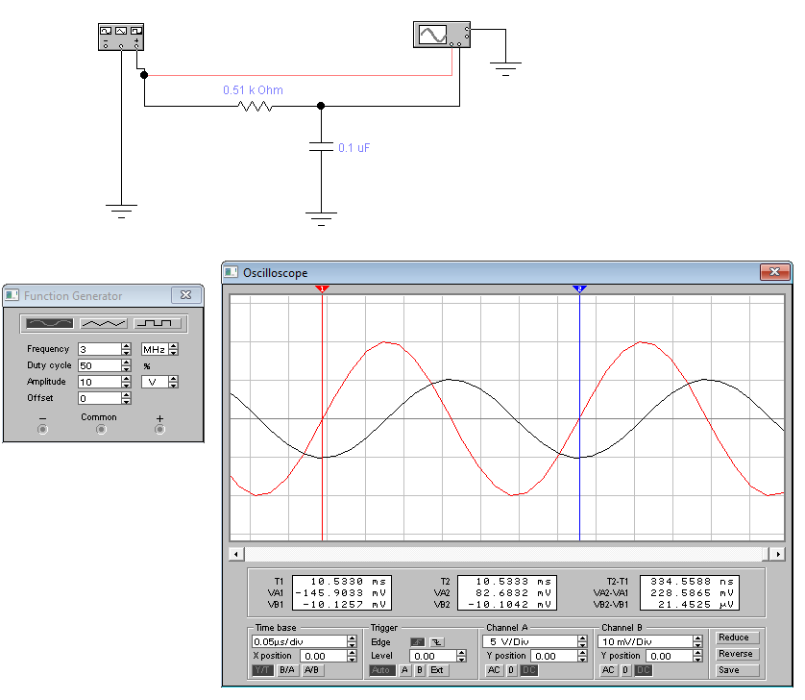

Измерили время задержки. tзад = 82.2203 нс.

φ = -82.2203 * 360 / 334.5500 = -88.4882

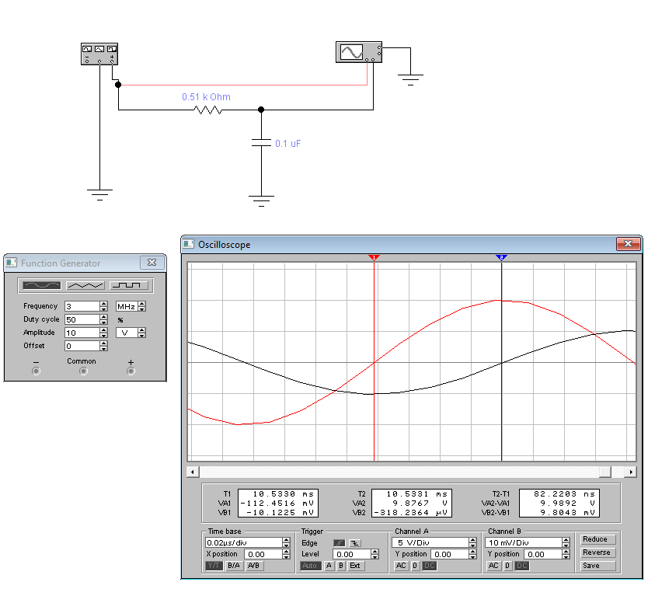

|  |  |  |  |  |
| --- | --- | --- | --- | --- |
| *f*, кГц | *U*2 | *KU = U*2 / *U*1 | (*T*2 *–T*1) | φ = – (*T*2 *– T*1)*f*·360 |
| 0,001 | 9,9706 | 1 | 1 с | 0 |
| 1 | 9,3525 | 0,9380 | 1 мс | -18.00432 |
| 3 | 7,0825 | 0,7103 | 334,87 мс | -45.4699 |
| 3000 | 10.2115 мВ | 0,0010242 | 334.55 нс | -88.4882 |
| 10000 | 3,0659 мВ | 0,00030749 | 100 нс | -86.4 |

U1 = 9.9706 В

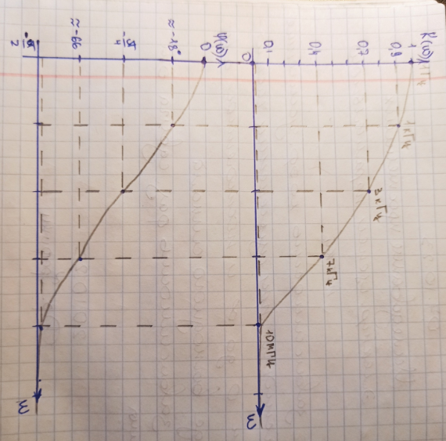

**Дифференцирующая цепь**

**Провели измерения при минимальной частоте (1 Гц)**

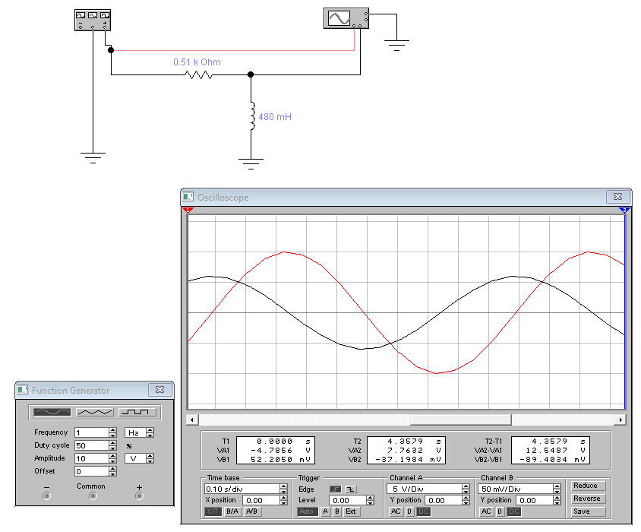  
  
Изменили чувствительность канала B (выходного сигнала) и измерили период импульса. T = 1c

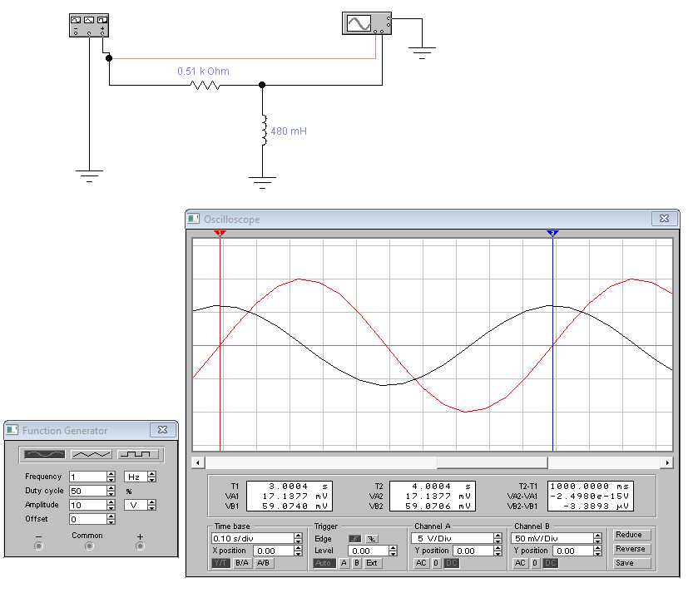

Измерили время задержки импульсов. tзад = 250 мс

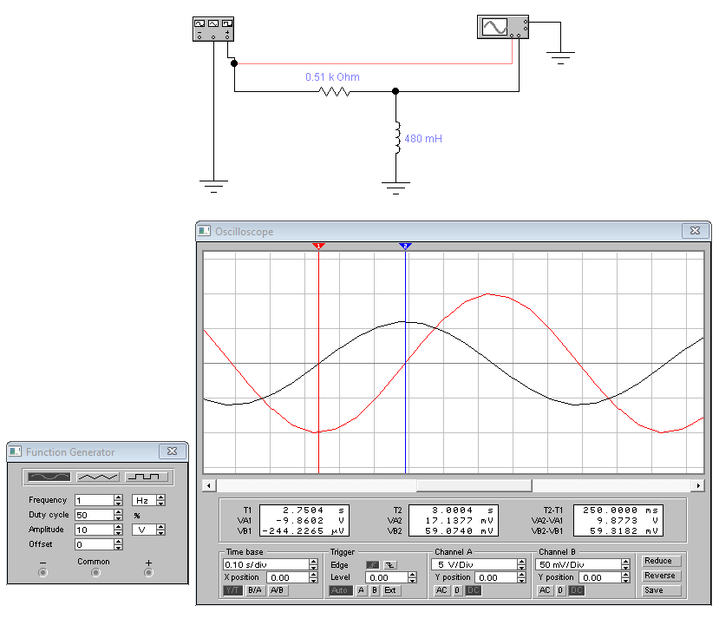

**Наши частоту среза. f = 170 Гц**

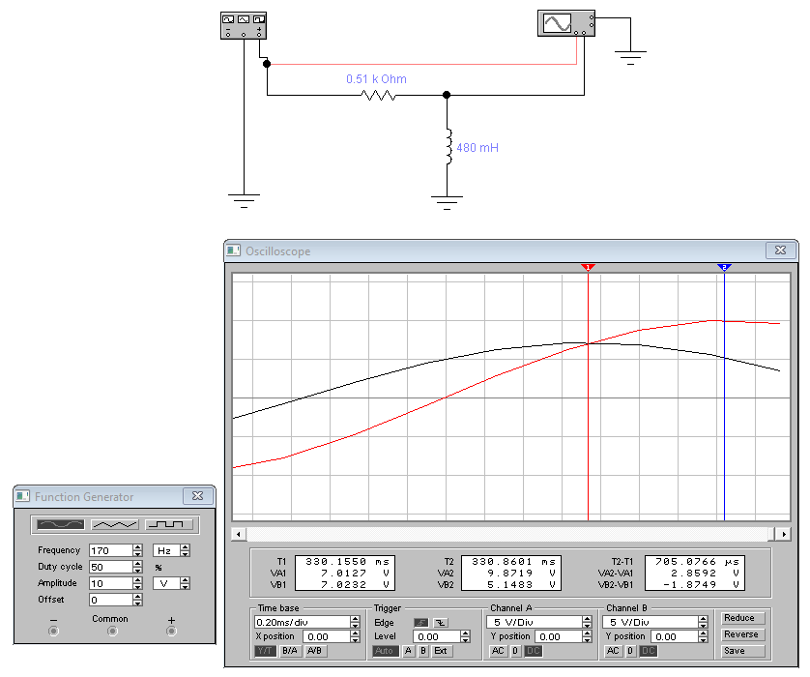

Измерили период импульса. T = 5.8785 мc

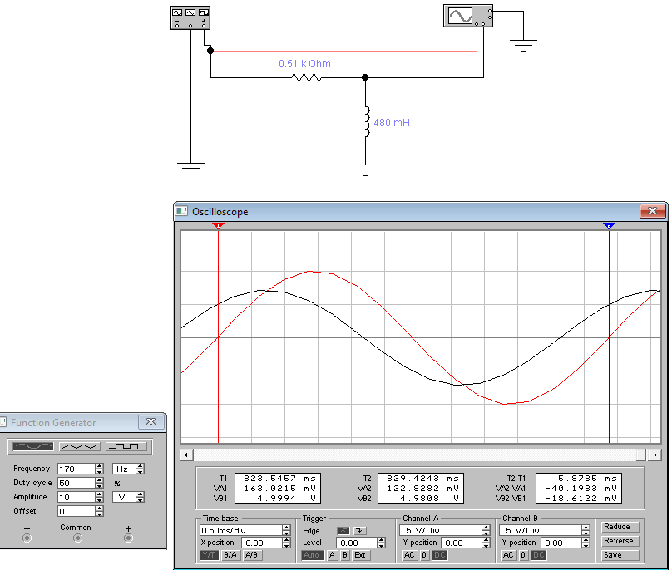

Измерили время задержки импульсов. tзад = 720.3895 мкс

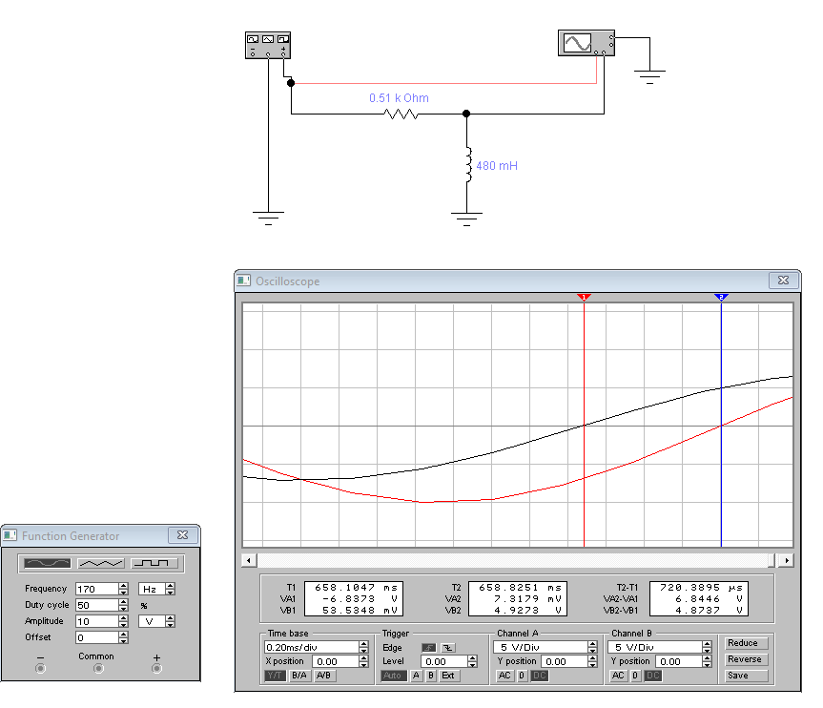

**Провели измерения при максимальной частоте (10 МГц)**

Период колебаний T = 100 нс. Задержка импульсов отсутствует, фаза = 0

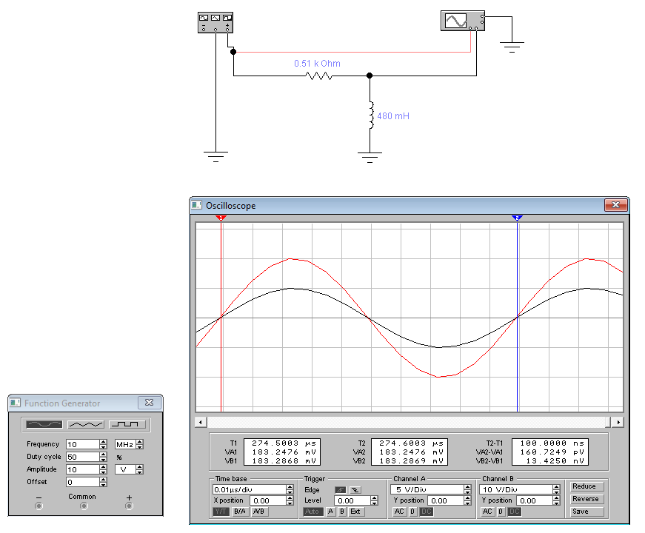

Для заполнения таблицы проводим ещё два измерения при частоте меньшей и большей частоты среза.

**Провели измерения при частоте f = 50 Гц**

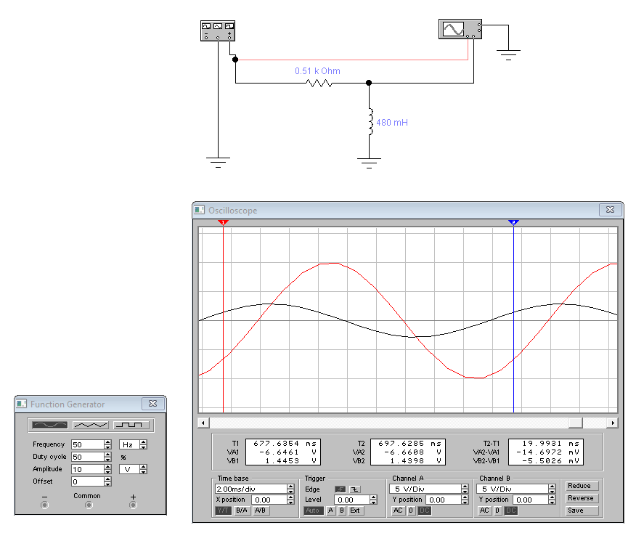

Измерили период колебаний T = 20 мс

Время задержки импульсов tзад = 4 мс

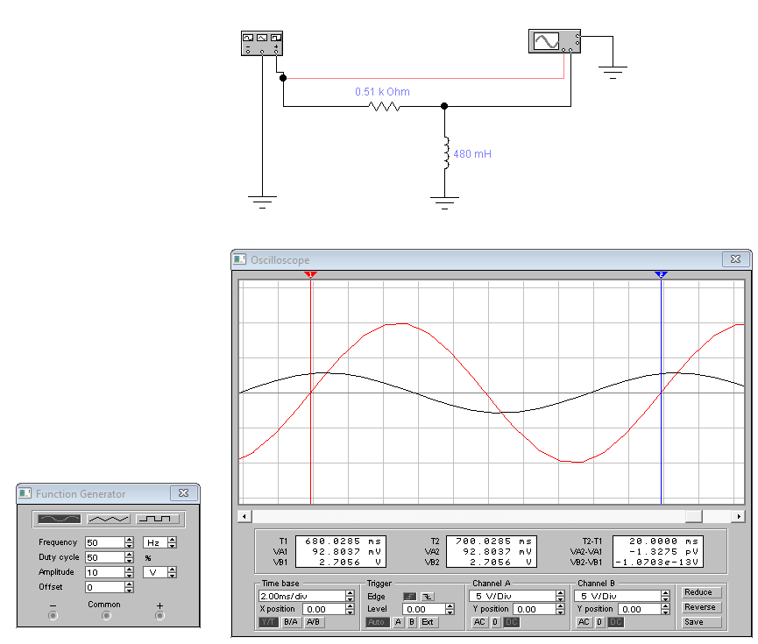

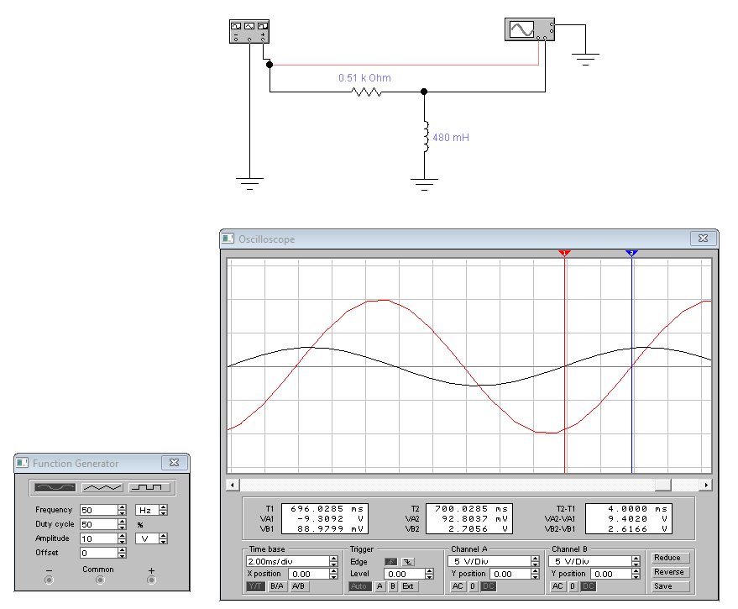

φ = 4 * 360 / 20 = 72

U2 = 2.8470 В

**Также провели измерения при частоте = 1 кГц**

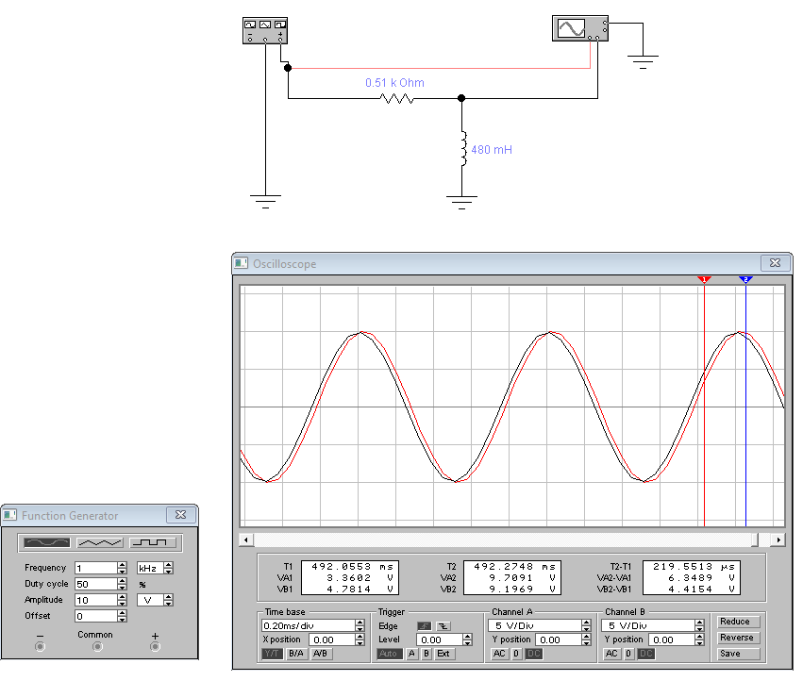

Измерили период колебаний T = 1 мс

Время задержки импульсов tзад = 25 мкс

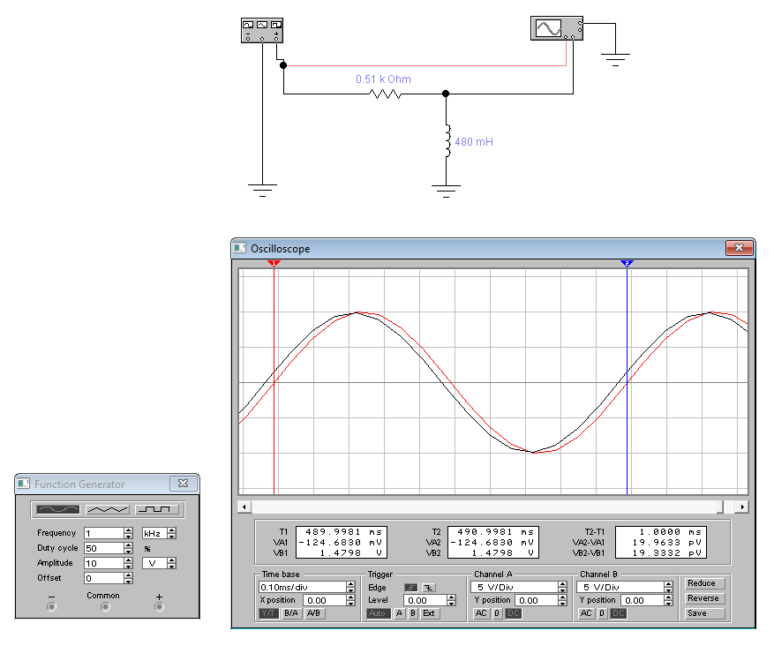

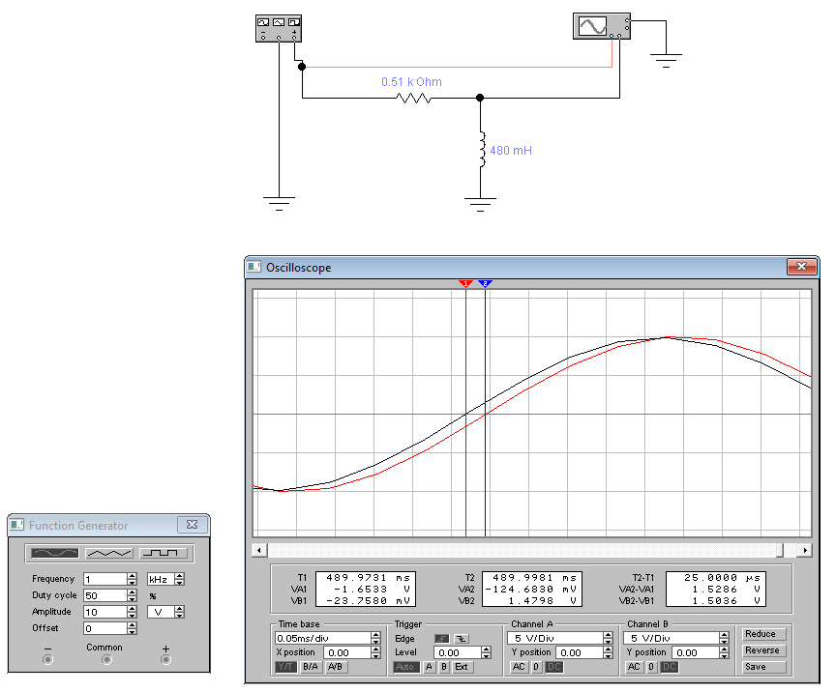

φ = 25 * 360 / 1000 = 9

U2 = 9.8461 В

|  |  |  |  |  |
| --- | --- | --- | --- | --- |
| *f*, кГц | *U*2 | *KU = U*2 / *U*1 | (*T*2 *–T*1) | φ = – (*T*2 *– T*1)*f*·360 |
| 0,001 | 59.6322 мВ | 0.005996 | 1 c | 88.2 |
| 0,050 | 2.8470 В | 0,2863 | 20 мс | 72 |
| 0,17 | 7,0893 В | 0,712814 | 5.8857 мс | 44.4316 |
| 1 | 9,8461 В | 0,9900 | 1 мс | 9 |
| 10000 | 9,9436 В | 0.9998 | 100 нс | 0 |

U1 = 9.9455 В

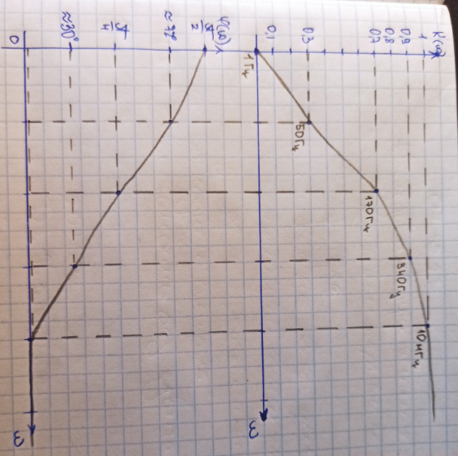

**Интегрирующая цепь**

Измерили с помощью Bode Plotter коэффициент усиления фазовый сдвиг при f = 1 Гц

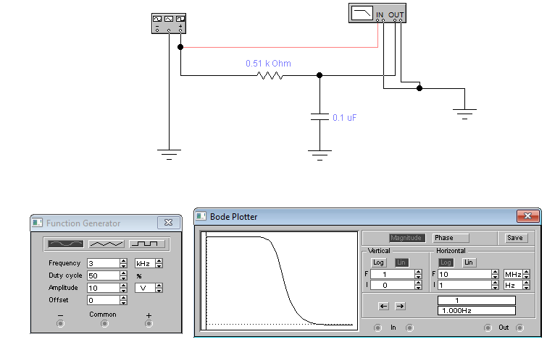

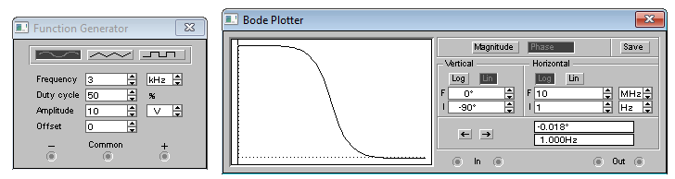

Измерили коэффициент усиления и фазовый сдвиг при частоте среза.

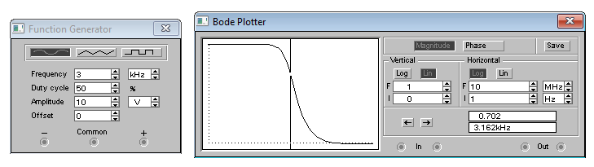

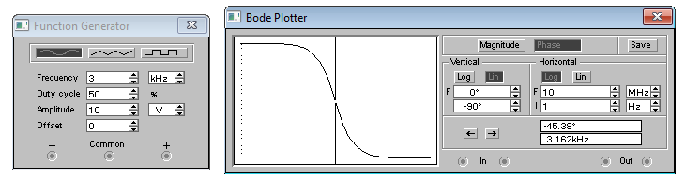

Измерили коэффициент усиления и фазовый сдвиг при максимальной частоте.

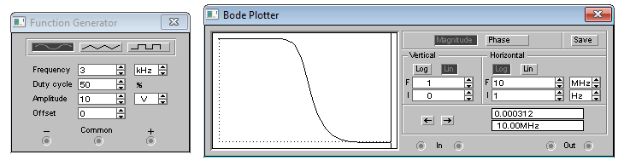

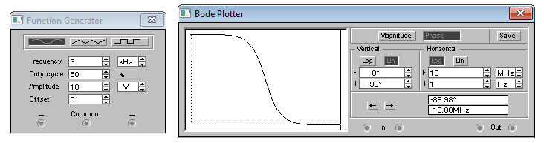

При 1 кГц

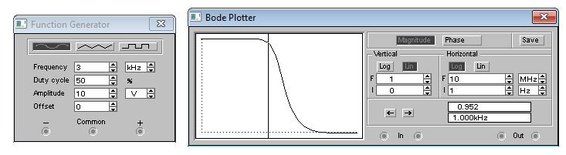

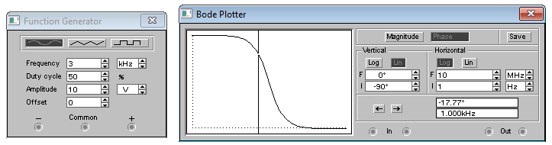

При 3 МГц

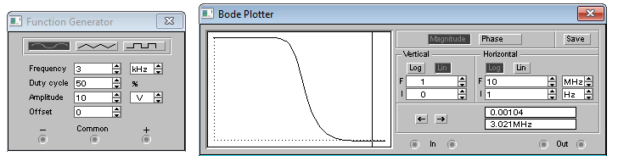

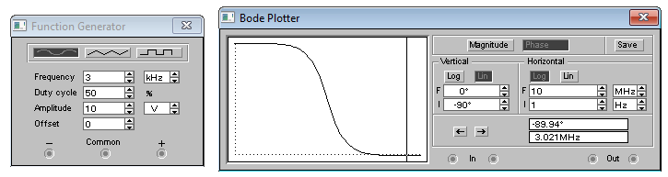

**Дифференцирующая цепь**

Измерили с помощью Bode Plotter коэффициент усиления и фазовый сдвиг при минимальной частоте

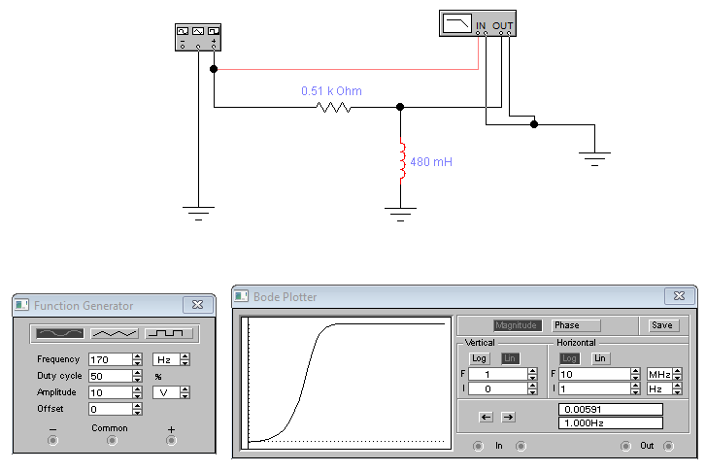

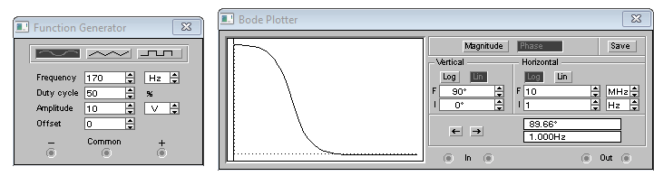

Измерили коэффициент усиления и фазовый сдвиг при частоте среза.

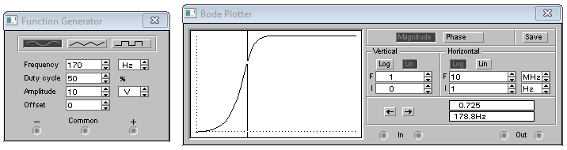

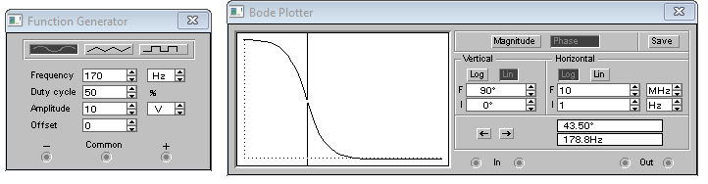

Измерили коэффициент усиления и фазовый сдвиг при максимальной частоте.

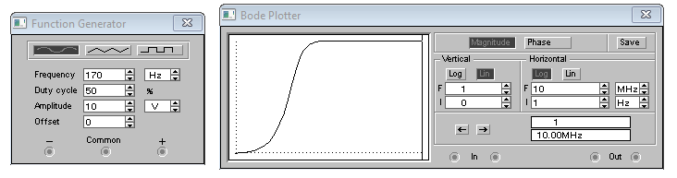

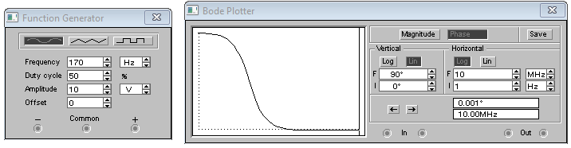

При 50 Гц

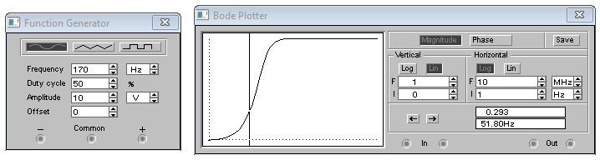

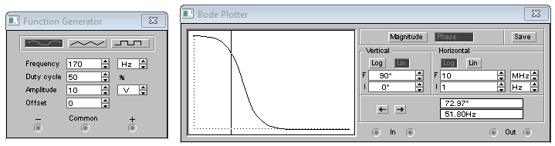

При 1 кГц

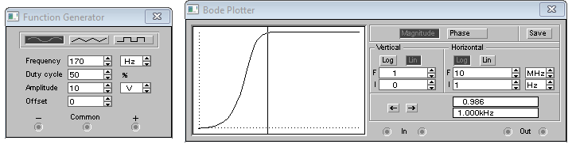

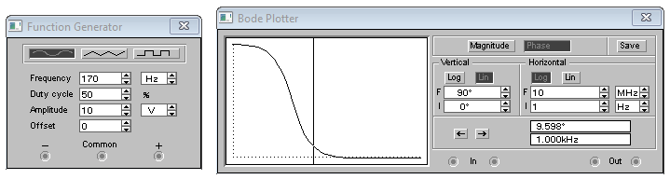

**Вывод**

Изучили свойства простейших электрических цепей, содержащих резисторы, конденсаторы, катушки индуктивности; отработали практические навыки и экспериментально проверили теоретические положения о распределении напряжений и фазовых сдвигов в *RC*-, *RL*-цепях; измерили амплитудно-частотные и фазо-частотные характеристики.